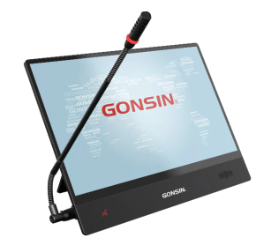

Бренд: GONSIN
Модель: DCS-2071D

GONSIN Микрофонный терминал DCS-2071D – это настольный микрофонный терминал с сенсорным экраном, встроенным динамиком и гибким микрофоном, предназначенный для конференц-систем. Используется в переговорных, залах заседаний, судах и других официальных учреждениях для организации дискуссий, голосований и мультимедийных презентаций.

Технические характеристики:

• Тип установки: настольный
• Метод подключения: сетевой кабель
• Цвет: чёрный + серый
• Операционная система: Android
• Память: 4 ГБ ОЗУ + 16 ГБ встроенной памяти
• Размер экрана: 15,6", соотношение сторон 16:9
• Разрешение экрана: 1920×1080
• Интерфейсы расширения: USB ×3
• Питание (DC): ×1
• Сетевой интерфейс: RJ45 ×2
• Аудиоразъёмы: Ø3,5 мм ×2
• Динамик: 2 Вт / 8 Ом
• Питание: 24 В
• Способы подачи питания: адаптер, конференц-сервер или сетевой концентратор (Power HUB)
• Габариты (Д×Ш×В):
– при открытой подставке: 375×290×40 мм (включая микрофон)
– при закрытой подставке: 375×243×180 мм (включая микрофон)
• Вес: 3 кг
• Тип микрофона: направленный электретный с кардиоидной диаграммой
• Направленность 0°/180°: >20 дБ (1 кГц)
• Эффективная дальность захвата звука: ≥80 см
• Длина микрофонной стойки: 260 мм
• Частотный диапазон микрофона: 20 Гц ~ 20 кГц
• Чувствительность: –46 дБВ/Па
• Эквивалентный уровень шума: 20 дБА (SPL)
• Максимальный SPL: 125 дБ (THD < 3%)
• THD: <0,05%
• Отношение сигнал/шум (SNR): ≥96 дБ

